BACCALAURÉAT PROFESSIONNEL
MAINTENANCE DES VÉHICULES AUTOMOBILES

Options : Voitures particulières - Véhicules industriels - Motocycles

SESSION 2016

ÉPREUVE E11
ANALYSE D’UN SYSTÈME TECHNIQUE
Durée : 3 heures Coefficient : 2

DOSSIER TRAVAIL

Le dossier travail comporte 12 pages numérotées de 1/12 à 12/12.
Assurez-vous que le dossier qui vous est remis est complet.

Le dossier travail sera rendu dans son intégralité avec la copie.

L'usage de la calculatrice est autorisé.

TEMPS CONSEILLÉ POUR LA RÉALISATION DU SUJET
Lecture du dossier ressources et prise de connaissance du sujet |  | DR1 à DR11  et DT1 à DT12 | Temps 20 min
Chapitre 1 | Repérage et analyse | Questions 1.1 à 1.6 | Temps 40 min
Chapitre 2 | Cinématique | Questions 2.1 à 2.6 | Temps 50 min
Chapitre 3 | Statique | Questions 3.1 à 3.5 | Temps 50 min
Chapitre 4 | Résistance des matériaux | Questions 4.1 à 4.3 | Temps 15 min
Chapitre 5 | Synthèse et diagnostic | Questions 5.1 à 5.2 | Temps 5 min

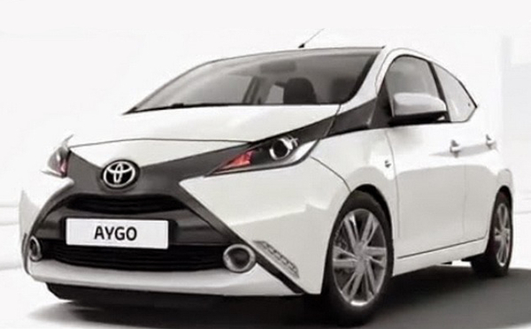
MISE EN SITUATION

Lors d’un démarrage, la voiture refuse d’enclencher les vitesses. Après analyse à l’aide de l’outil de diagnostic, il s’avère que l’actionneur électrique d’embrayage ne remplit pas son rôle correctement. Ce dysfonctionnement motive une intervention en vue d’identifier la cause de la panne.
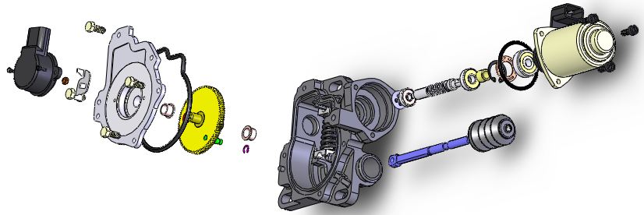
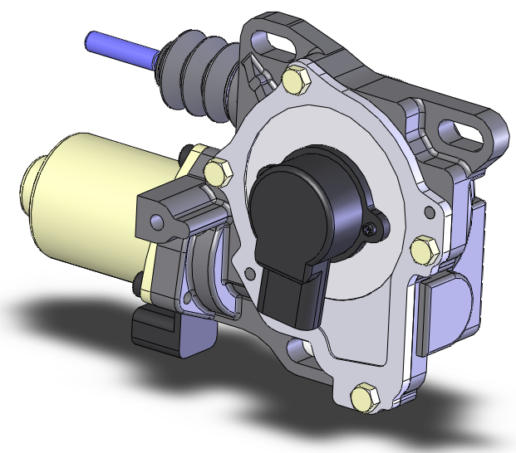

Objectif

L’actionneur d’embrayage est démontable. Après avoir analysé le montage de l’ensemble et isolé les composants défectueux, vous devez en déterminer les références afin de décider du remplacement des éléments ou de l’actionneur complet.
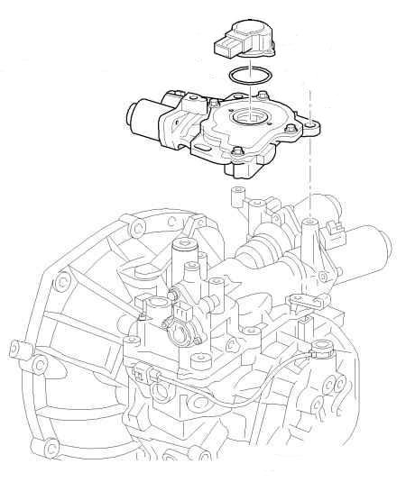
Temps conseillé :
40 minutes
CHAPITRE 1 Repérage et analyse

■ Question 1.1 : Sur le schéma ci-contre, entourer l’actionneur d’embrayage.
Voir DR 4/11.

■ Question 1.2 : Relier les cadres par une flèche, aux pièces qui reçoivent ou qui donnent l’énergie. Voir DR 5/11.

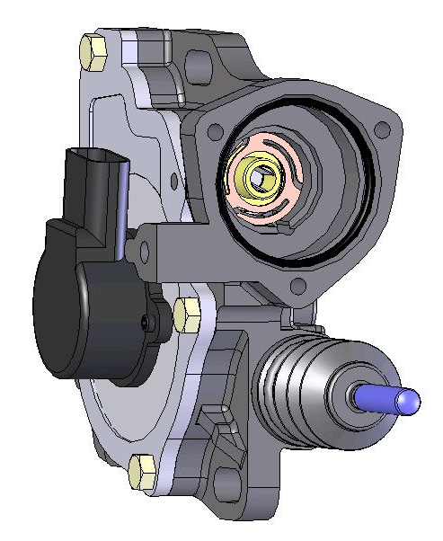
Énergie venant du moteur électrique

Énergie partant vers le mécanisme d’embrayage

■ Question 1.3 : Sur la perspective ci-dessous, entourer le composant qui reçoit l’énergie de l’actionneur d’embrayage. Voir DR 4/11.

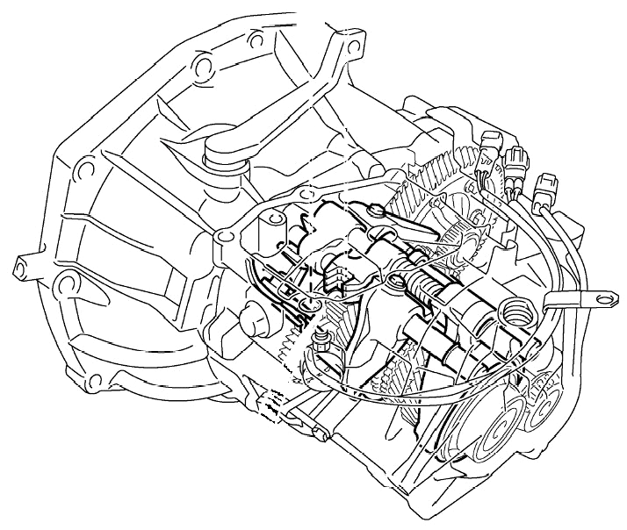

■ QUESTION 1.4 : Sur le schéma (actigramme) ci-dessous, replacer les 3 propositions suivantes aux bons endroits.
Propositions à replacer :
Fourchette libre  « Mécanisme embrayé » | Fourchette actionnée  « Mécanisme débrayé » | Actionner la fourchette d’embrayage

……………………………..

……………………………...

Actionneur d’Embrayage

Énergie électrique
Informations position de l’embrayage
Ordres de l’ECU

……………………………..

……………………………...
Fonction globale :

…………………………………

…………………………………

…………………………………

…………………………………

■ QUESTION 1.5 : À l’aide du dossier ressources, écrire dans les cadres correspondants, dans quelle situation le mécanisme se trouve. Voir DR 6/11.
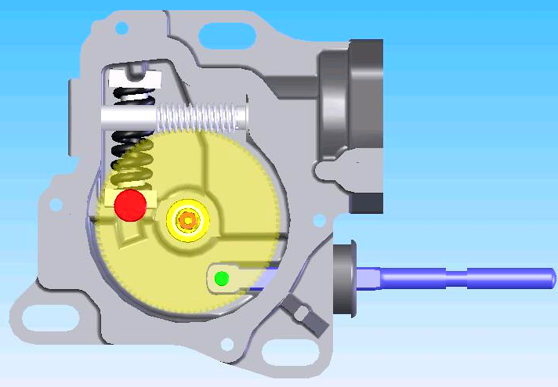

Position :
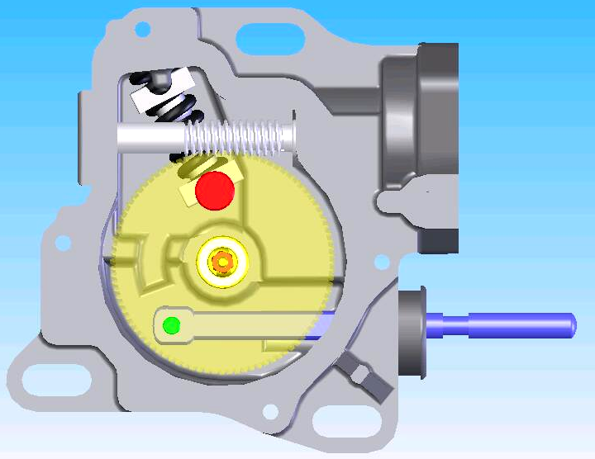

Position :

■ QUESTION 1.6 : Analyser ci-dessous (à l’aide de la perspective d’ensemble éclatée, DR 8/11) le dispositif d’étanchéité entre le couvercle 3 et le carter 1.
Pour cela, compléter le tableau suivant en cochant les bonnes cases :

Type d’étanchéité
Statique |  |  | Directe
Dynamique |  |  | Indirecte

Il apparaît que l’élément assurant l’étanchéité entre le couvercle et le carter est en cause. En vue de commander cette pièce, compléter la ligne de nomenclature suivante.
Rep | Nb | Désignation | Matière | Observation
Temps conseillé :
50 minutes
CHAPITRE 2 Cinématique

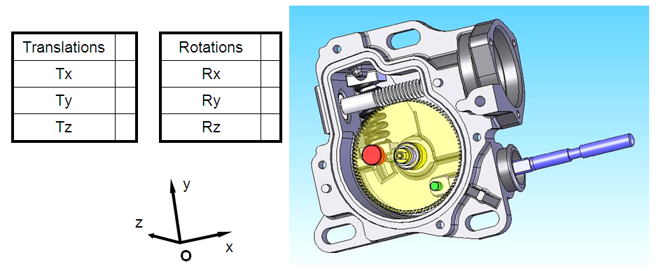
■ QUESTION 2.1 : Déterminer quels sont les mouvements possibles entre la roue dentée 5 et le carter 1. Compléter en mettant 1 ou 0 dans les cases correspondant à chacun des mouvements possibles entre roue dentée 5 et le carter 1.
■ QUESTION 2.2 : En déduire quel est le type de liaison entre la roue et le carter. Cocher la case correspondante. Voir DR 11/11.

Glissière |  |  | Pivot glissant |  |  | Rotule
Pivot |  |  | Encastrement |  |  | Ponctuelle

À l’aide de la perspective d’ensemble et de la nomenclature, dire :

- Quelle est la pièce réalisant cette liaison ?

- Nom de la pièce : .....................................……….

- Numéro (repère) sur l’éclaté .................................

■ QUESTION 2.3 : Déterminer la course théorique de la tige de commande.
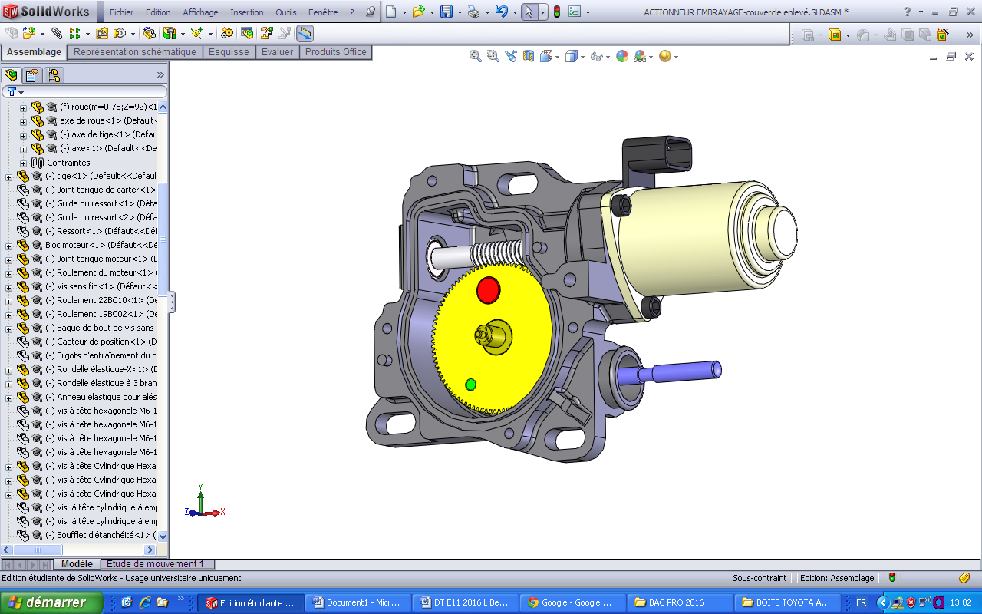
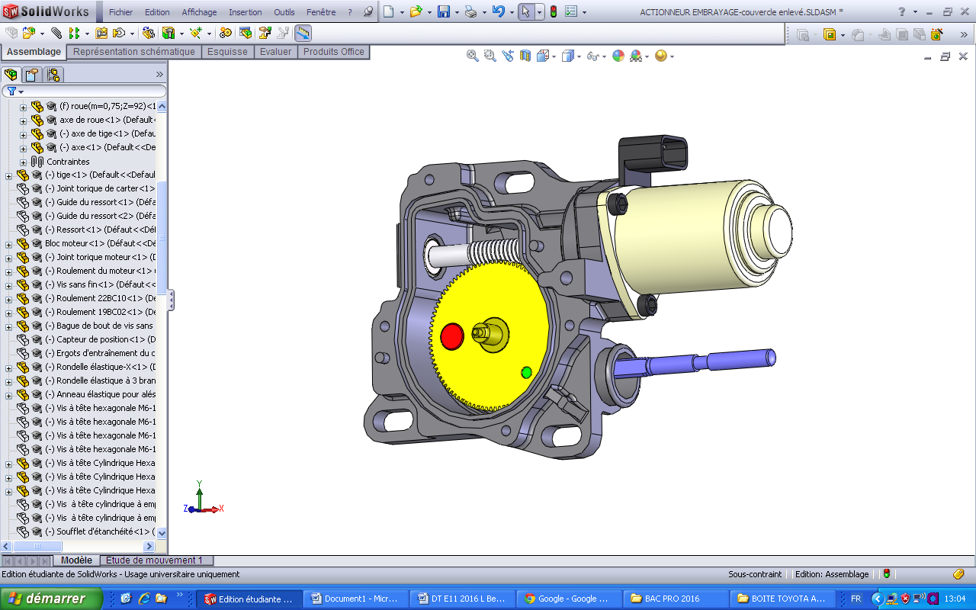
Course théorique
Position « embrayée »

Tige « rentrée »
Position « débrayée »

Tige « sortie »
Rotation de la roue de 1/6éme de tour

■ Sur le schéma ci-dessous (échelle = ½), tracer la tige en position sortie, actionneur en position « débrayée », puis mesurer le déplacement horizontal (course théorique) de la tige. Lors de son mouvement, la tige reste parallèle à elle-même.

Pour faciliter la compréhension, certaines pièces ne sont pas représentées.

Le schéma de l’actionneur est représenté à l’échelle ½.

Angle de rotation (entre la position débrayée et embrayée) de la roue dentée = 1/6ème de tour = 60°.

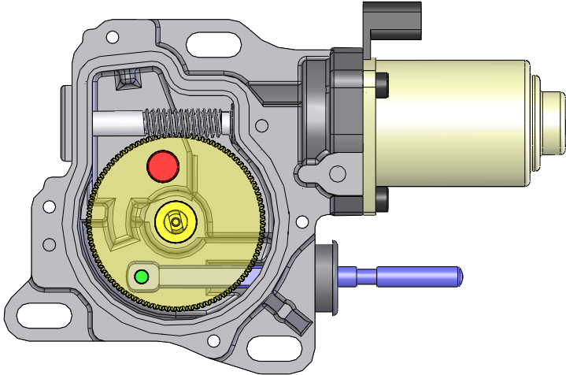

Résultat mesuré :

Course théorique = ….....mm

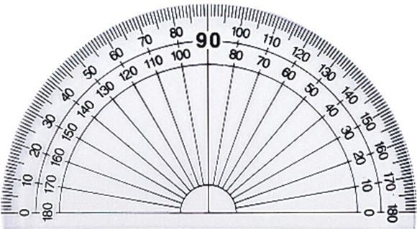
Le constructeur impose une course comprise entre 25 et 30mm

Le cahier des charges est-il respecté ?

oui
non

La tige de commande ne sort pas de façon régulière. Elle est entraînée par la roue dentée 5 (voir DR 6/11). Afin de contrôler que l’engrenage roue et vis sans fin n’est pas détérioré, on vérifie que le nombre de tours moteur correspond bien à la rotation effectuée par la roue.
Données :

Les capteurs situés respectivement sur la sortie moteur et sur l’arbre de la roue 5 permettent de contrôler la rotation des 2 éléments par l’intermédiaire de l’outil de diagnostic :

- Une course normale de la tige nécessite une rotation de la roue de :
n _{roue}= 1/6ème de tour (soit environ 0,167 tour)
n _{vis}

n _{roue}

Z _{roue}

Z _{vis}

- Le rapport entre le nombre de tours de la roue et le nombre de tours de la vis sans fin est donné par la formule suivante :

Avec :
- Z _{roue} = 80
- Z _{vis} = 1

■ QUESTION 2.4 : Calculer le nombre de tours théorique faits par la vis sans fin, n _{vis théorique}, dans des conditions de fonctionnement normal :

Calculs : …………………………………………………………………………………………

…………………………………………………………………………………………
Résultat :

n _{vis théorique} = ………………..

■ QUESTION 2.5 : La vis sans fin et l’arbre de sortie du moteur électrique sont solidaires. Après démontage, on constate que les surfaces fonctionnelles de l’accouplement sont intactes. Déduire le nombre de tours, n_{moteur théorique} , faits par le moteur par rapport au nombre de tours théorique de la vis :
Vis sans fin
Moteur électrique
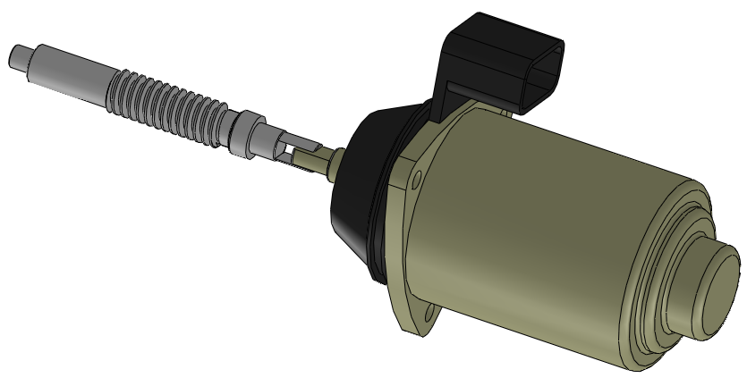

n _{moteur théorique}= ……………….....
Résultat :

Accouplement intact
À l’aide de l’outil de diagnostic, on constate les rotations suivantes :

Pour obtenir n _{roue-diag} = 1/6ème de tour, on relève n _{moteur-diag} = 16 tours

■ QUESTION 2.6 : Reporter ci-dessous les données calculées et celles relevées par l’outil de diagnostic puis comparer :
Report des données :

n _{moteur-diag} =……………………....

n _{moteur théorique} = …………………

L’engrenage remplit-il son rôle convenablement ?
oui
non
Cocher la bonne réponse dans les cases ci-contre.

Temps conseillé :
50 minutes
CHAPITRE 3 Statique

Nous nous proposons de vérifier que l’actionneur d’embrayage est capable de développer un effort suffisant pour effectuer les manœuvres embrayage/débrayage.

Pour cela, il nous faut connaitre l’effort nécessaire à la compression du ressort en diaphragme. La courbe ci-dessous montre l’évolution de la force nécessaire pour comprimer le ressort en diaphragme.

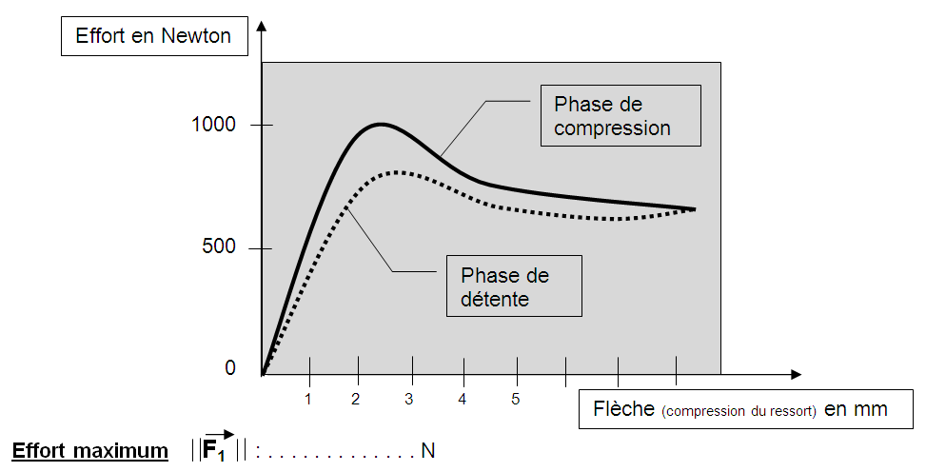
■ QUESTION 3.1 : Sur la courbe ci-dessous, relever l’effort maximum que la butée d’embrayage doit exercer sur le ressort en diaphragme pour le comprimer.

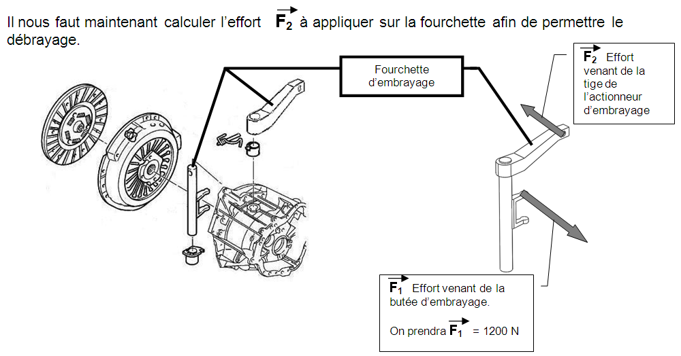
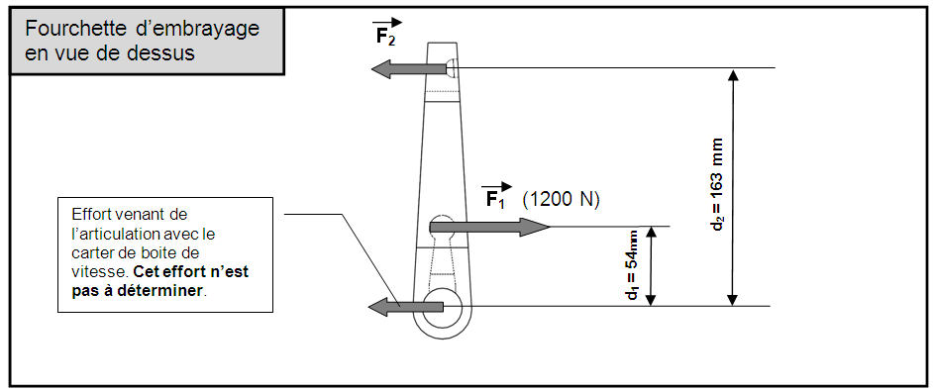
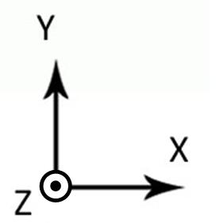
■ QUESTION 3.2 : Appliquer le principe fondamental de la statique.
F₃
point A
point B
point C
La somme des forces extérieures appliquées sur la fourchette est égale au vecteur nul.
Σ F ext / fourchette = 0 Écrire uniquement l’équation en projection sur x
. . . . . . . . . . . . . . . . . . . . . . . . . . . . . . . . . . . . . . . . . . . . . . . . . . . . . . . . . . . . . . . . . . . .
La somme des moments des forces extérieures au point A est égale au vecteur nul.
Σ MA F ext / fourchette = 0
. . . . . . . . . . . . . . . . . . . . . . . . . . . . . . . . . . . . . . . . . . . . . . . . . . . . . . . . . . . . . . . . . . . .
. . . . . . . . . . . . . . . . . . . . . . . . . . . . . . . . . . . . . . . . . . . . . . . . . . . . . . . . . . . . . . . . . . . .

■ QUESTION 3.3 : Résoudre l’équation des moments.
. . . . . . . . . . . . . . . . . . . . . . . . . . . . . . . . . . . . . . . . . . . . . . . . . . . . . . . . . . . . . . . . . . . .
. . . . . . . . . . . . . . . . . . . . . . . . . . . . . . . . . . . . . . . . . . . . . . . . . . . . . . . . . . . . . . . . . . . .
. . . . . . . . . . . . . . . . . . . . . . . . . . . . . . . . . . . . . . . . . . . . . . . . . . . . . . . . . . . . . . . . . . . .

Résultat F₂ = . . . . . . . . . . . . Newton

■ QUESTION 3.4 : Comparer avec l’effort que peut développer l’actionneur.
F _{actionneur} = 450 N

Cocher la case correspondant à l’affirmation qui vous semble juste.
F _{actionneur} est supérieur à F₂

F _{actionneur} est inférieur à F₂

■ QUESTION 3.5 : Conclure :

L’actionneur est correctement dimensionné.

L’actionneur n’est pas correctement dimensionné.

Temps conseillé :
15 minutes
CHAPITRE 4 Résistance des matériaux
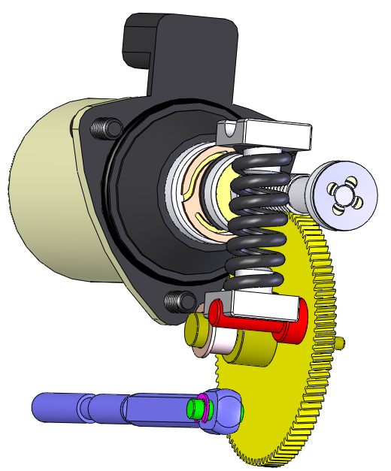
L’axe de tige n°7 (Maneton coté tige) est soumis à du cisaillement. Nous allons vérifier la condition de résistance.
Roue dentée
Tige
Axe de tige
Anneau élastique

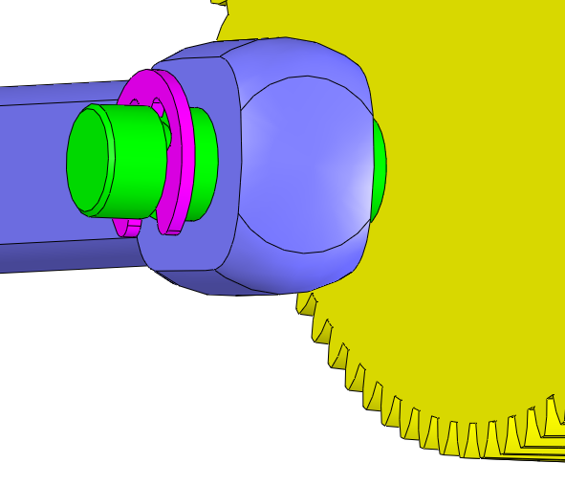

Zoom

Données : D = Diamètre de l’axe = 5,5mm
S= Surface cisaillée = 23,76mm² (une seule surface cisaillée)
Effort de cisaillement : T = 400 N
Acier S300, Résistance élastique au glissement : Reg = 150 Mpa
Résistance pratique au glissement : Rpg = Reg / k

k : coefficient de sécurité = 5
Contrainte tangentielle : = T / S
Condition de résistance : < Rpg
■ QUESTION 4.1 : Calculer Rpg.
. . . . . . . . . . . . . . . . . . . . . . . . . . . . . . . . . . . . . . . . . . . . . . . . . . . . . . . . . . . . . . . . . . . .
■ QUESTION 4.2 : Calculer
. . . . . . . . . . . . . . . . . . . . . . . . . . . . . . . . . . . . . . . . . . . . . . . . . . . . . . . . . . . . . . . . . . . .
■ QUESTION 4.3 : Vérifier la condition de résistance et conclure.
. . . . . . . . . . . . . . . . . . . . . . . . . . . . . . . . . . . . . . . . . . . . . . . . . . . . . . . . . . . . . . . . . . .
. . . . . . . . . . . . . . . . . . . . . . . . . . . . . . . . . . . . . . . . . . . . . . . . . . . . . . . . . . . . . . . . . . .
CHAPITRE 5 Synthèse et diagnostic mécaniques
Temps conseillé :
5 minutes
Ici, nous vous proposons de faire la synthèse des analyses menées durant les études des pages précédentes.

■ QUESTION 5.1 : Pour chaque affirmation, cocher une des cases ci-dessous.

Chapitre 1 : Repérage
oui
non
Tous les éléments et les énergies sont repérés et présents.

oui
non
Tous les éléments réalisant l’étanchéité sont corrects.

Chapitre 2 : Cinématique
oui
non
Tous les mouvements et vitesses sont assurés.

Chapitre 3 : Statique
oui
non
Les efforts sont conformes aux données « constructeur ».

Chapitre 4 : Résistance des matériaux
oui
non
Les contraintes respectent le cahier des charges.

■ QUESTION 5.2 : Donner le nom du ou des éléments défectueux.
. . . . . . . . . . . . . . . . . . . . . . . . . . . . . . . . . . . . . . . . . . . . . . . . . . . . . . . . . . . . . . . . . . . .
. . . . . . . . . . . . . . . . . . . . . . . . . . . . . . . . . . . . . . . . . . . . . . . . . . . . . . . . . . . . . . . . . . . .

